Муниципальное бюджетное дошкольное образовательное учреждение детский сад общеразвивающего вида с приоритетным осуществлением деятельности по художественно-эстетическому развитию детей «Ласточка»

Конспект урока ИЗО
«Украшение одежды хантыйским орнаментом»

подготовила воспитатель
Ермолаева Нина Васильевна

Таежный 2012

Программное содержание: обобщить знания детей о народных промыслах родного края; развивать творческие способности детей (использование полученных представлений, изобразительных и технических умений в использовании нетрадиционных техник для самостоятельного украшения одежды); развивать умение строить художественный замысел (до начала рисования намечать содержание, композицию рисунка).
Словарная работа: малица, нырики, кисы, «треугольник», «нарты», «болотные кочки», «щучьи зубы», «волны», «ушки молодого зайца», «собачья лапа», «вороны на болоте».
Предварительная работа: рассматривание альбомов и иллюстраций с одеждой, орнаментами; прорисовка орнаментов; чтение легенды А. М. Коньковой «Откуда северное сияние пошло», загадок об орнаментах.
Методы и приемы: наглядный (рассматривание иллюстраций, таблиц); словесный (беседа, использование художественного слова, указания, пояснения); практический (самостоятельное выполнение детьми декоративных изделий; использование различных инструментов и материалов для изображения); эвристический (развитие находчивости и активности).
Материал и оборудование. Иллюстрации с изображением элементов узоров для украшения одежды орнаментом народов ханты и манси. Трафареты одежды, палочки для работы техникой цветного граттажа.

Ход занятия.
Вводная часть.
Воспитатель. Ребята, помните мансийскую легенду «Откуда северное сияние пошло»?
Дети. Да, помним. Конечно, мы помним.
Воспитатель. Давайте еще раз вспомним ее вместе. Девушка Вечерина спасла маленького олененка. Вырос олененок и стал красивым, могучим Белым Оленем. Не расстались Белый Олень и Вечерина, а вместе взвились высоко-высоко в поднебесье. Коснулся неба Белый Олень своими украшенными рогами — полосы в небе от оленьих рогов заколыхались. Протянула Вечерина руку, дотронулась до них — и ожили полосы, заискрились, вспыхнули ярким, живым разноцветьем северного сияния. Как радовались люди! Одевали свои самые красивые одежды, и выходили на улицу танцевать. Но злой Болотных Дух — Камполэн, не выносил, когда люди радовались. Превратил он все одежды из нарядных – в простые, из цветных - в черные, и пропала радость. Может, мы с вами попробуем победить злого Камполэна и, снова, превратим одежды в красочные, вернем им краски северного сияния?
Получает согласие детей.
Дети. Мы согласны помочь. Все вместе мы, конечно, сможем победить Камполена. Мы все вместе вернем краски северного сияния и раскрасим одежды в яркие орнаменты.
Основная часть.
Воспитатель. Давайте вспомним узоры народов манси. Как они называются и как изображаются.
Дети (вспоминают название узоров и их изображение) Треугольниками изображают «щучьи зубы». Нарты изображают ромбом. Еще есть орнаменты: «березовые ветки», «волны», «ушки молодого зайца», «крест», «вороны на болоте».
Воспитатель. Какую одежду носили ханты?
Дети. Ханты носили малицу, сшитую из оленьей шкуры. Они носили теплые шапки. Еще носили обувь: зимнюю - кисы и летнюю - нырики. У них зимой были теплые варежки, которые они пришивали к одежде.
Воспитатель. Выбирайте себе предмет одежды и украшайте ее красками северного сияния. А чтобы узор получился похожий на северное сияние, мы с вами будем украшать одежду методом граттажа. Давайте сделаем физкультурную минутку для пальчиков.
Физкультурная минутка «Моя тундра»
(по отрывку из стихотворения Василия Ледкова «Моя тундра»)

Ты еще не видел чуда— (Правая рука согнута в локте и лежит на ладони левой руки. Грозим указательным пальцем)
В нашей тундре не был? (Разводят руки в стороны и удивляются)
Приезжай к нам без опаски (Держим кисти рук прямо ладонями вверх. Загибаем и разгибаем пальцы в кулачок)
Слушать шорох зимней сказки, (Пальцы в «замочек» - круговые вращения)
Слушать звон копыт по насту.... (Перебираем пальцами обеих рук по столу)
Приезжай. Мы встретим лаской. (Держим кисти рук прямо ладонями вверх. Загибаем и разгибаем пальцы в кулачок)
Здравствуй! (Развести ладошки вертикально)
Воспитатель. Приступаем к работе. Для работы нам понадобятся палочки с острыми концами. Возьмите их, и смело приступайте к украшению одежды.
(На фоне тихой спокойной музыки проходит самостоятельная работа детей. Дети используют в работе нетрадиционную технику рисования – цветной граттаж.

Техника: Цветной граттаж.
Средства выразительности: линия, штрих, контраст.
Материалы: картон либо плотная белая бумага, краска гуашь, свеча, широкая кисть, черная тушь, жидкое мыло (примерно одна капля на столовую ложку туши) или зубной порошок, мисочки для туши, палочка с заточенными концами.
Способ получения изображения: ребенок закрашивает белый картон гуашью разного цвета. После полного высыхания красок натирает свечой лист так, чтобы он весь был покрыт слоем воска. Затем на него наносится тушь с жидким мылом или зубной порошок, в этом случае он заливается тушью без добавок. После высыхания палочкой или перышком процарапывается рисунок.
Заключительная часть
Воспитатель. Посмотрите, как нарядна и красива наша одежда! Думаю, что даже Камполэну - Болотному Духу не под силу испортить такую красоту. Переливчатое многоцветье красок мы перенесли на одежду, как будто цветное небо там отразилось. Давайте оформим выставку, чтобы все смогли полюбоваться нашими изделиями.
(Оформление выставки детских работ).

Конспект является авторской разработкой.
Использованные материалы.
1. Земное тепло. Мансийские сказы. Запись и обработка М.А. Анисимковой. СПб.: «Детская литература». 1979. – 95 с.
2. Е. Оборотова. Уроки Евдокии Ерныховой. Декоративно-прикладное искусство хантов и манси в школе. Березово.: Комитет по образованию Администрации Березовского района ХМАО – Лаборатория этнического мониторинга. 1997.

Приложение
Орнаменты народов ханты и манси.
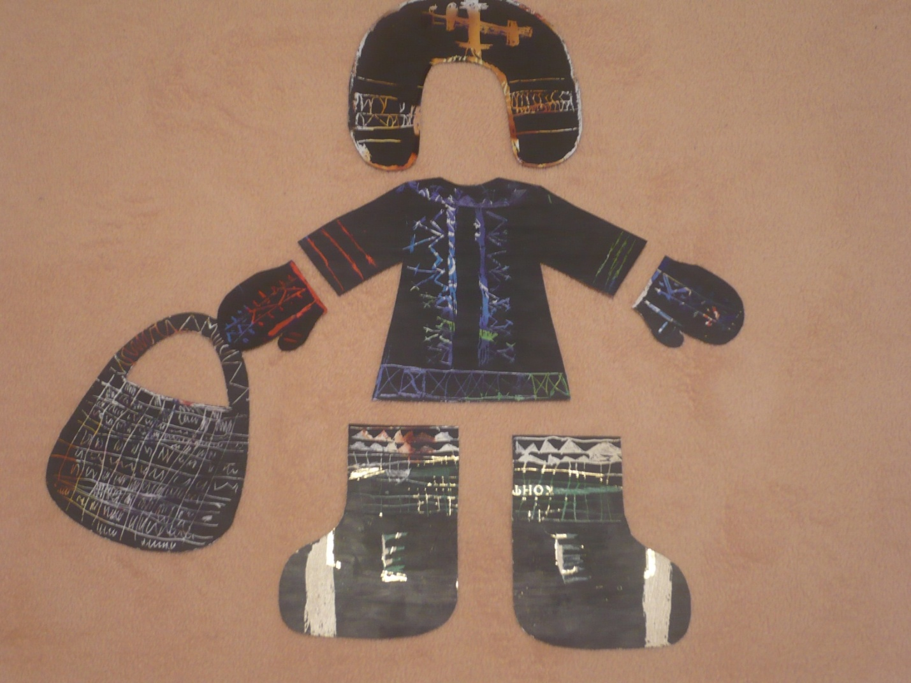
Детские работы, выполненные в технике «цветной граттаж»
Орнаменты народов ханты и манси
«Щучьи зубы».
«Волны».
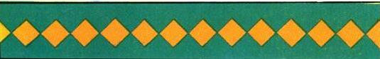
«Нарты».
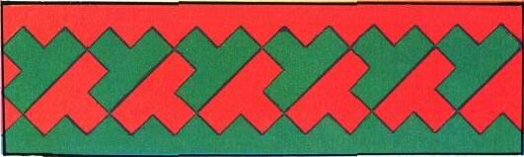
«Лапки молодого зайца».
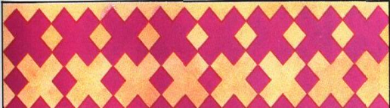
«Крест».
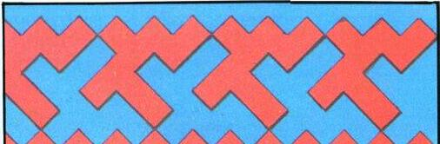
«Березовая ветка».

